**江苏省仪征中学2021-2022学年度第一学期高二物理学科导学案**

**专题强化4.2 带电粒子在组合场中的运动及往复运动问题**

研制人：韦 娟 审核人：柳秋桃

班级：____________姓名：____________学号：________ 授课日期：3月9日

本课在课程标准中的表述：会分析带电粒子在组合场复杂的运动问题．

一、学习目标

1．掌握带电粒子在组合场复杂的运动问题的分析方法，会根据电场知识和磁场知识分析带电粒子在复杂的组合场中的运动规律；

2．会处理往复运动问题．

二、课前自学

**多过程问题常见处理方法**

三、问题探究

**例1：**如图所示的*xOy*坐标系，在第二象限内有水平向右的匀强电场，在第一、第四象限内分别存在匀强磁场，磁感应强度大小相等，方向如图所示．现有一个质量为*m*、电荷量为＋*q*的带电粒子在该平面内从*x*轴上的*P*点，以垂直于*x*轴的初速度*v*0进入匀强电场，恰好经过*y*轴上的*Q*点且与*y*轴成45°角射出电场，再经过一段时间又恰好垂直于*x*轴进入第四象限的磁场．已知*O*、*P*之间的距离为*d*，不计粒子的重力．求：(1)*O*点到*Q*点的距离；(2)磁感应强度*B*的大小；

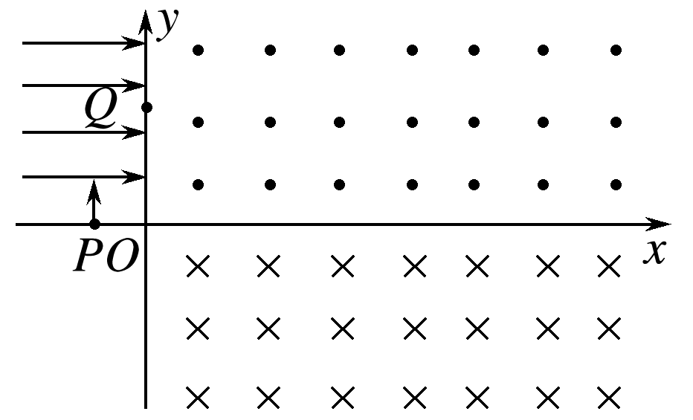(3)带电粒子自进入电场至在磁场中第二次经过*x*轴所用的时间

**例2：**如图所示的平面直角坐标系中，虚线*OM*与*x*轴成45°角，在*OM*与*x*轴之间（包括*x*轴）存在垂直纸面向里、磁感应强度大小为*B*的匀强磁场，在*y*轴与*OM*之间存在竖直向下的匀强电场。有一个质量为*m*，电荷量为*q*的带正电的粒子以速度大小为*v*沿*x*轴正方向从*O*点射入磁场区域并发生偏转，带电粒子第一次进入电场后又会返回磁场，不计带电粒子的重力和空气阻力。在带电粒子从*O*点射入磁场到第二次离开电场的过程中，求：

（1）带电粒子第一次离开磁场的位置到*O*点的距离；

（2）若带电粒子第二次离开电场时恰好经过*O*点，求匀强电场的电场强度大小；

（3）若已知匀强电场的电场强度大小为*E*，讨论粒子第二次离开电场时的速度大小可能值。

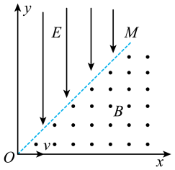

四、课后小结

|  |  |
| --- | --- |
| **收获** | *1.* |
| *2.* |
| *3.* |
| **困惑** |  |

**江苏省仪征中学2021-2022学年度第一学期高二物理学科作业**

**专题强化4.2 带电粒子在组合场中的运动及往复运动问题**

研制人：韦 娟 审核人：柳秋桃

班级：____姓名：____学号：____ 授课日期：3月9日 作业时长：40分钟

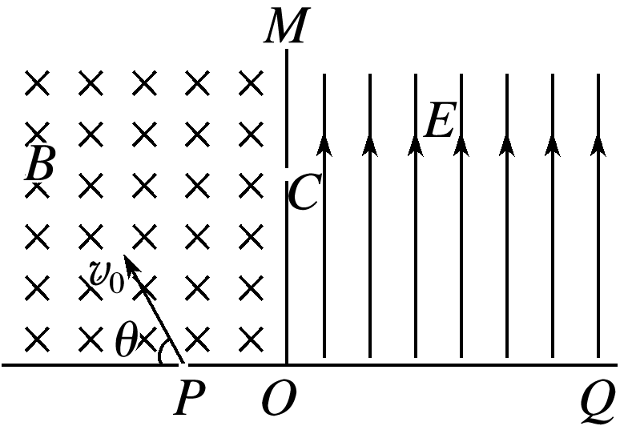1．如图所示的区域中，*OM*左边为垂直纸面向里的匀强磁场，右边是一个电场强度大小未知的匀强电场，其方向平行于*OM*，且垂直于磁场方向．一个质量为*m*、电荷量为－*q*(*q*>0)的带电粒子从小孔*P*以初速度*v*0沿垂直于磁场方向进入匀强磁场中，初速度方向与边界线的夹角*θ*＝60°，粒子恰好从小孔*C*垂直于*OC*射入匀强电场，最后打在*Q*点，已知*OC*＝*L*，*OQ*＝2*L*，不计粒子的重力，求：(1)磁感应强度*B*的大小；(2)电场强度*E*的大小．

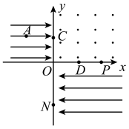2．如图，*xOy*坐标平面内，第一象限存在垂直坐标平面的匀强磁场，磁感应强度大小为*B0*；第二象限存在沿*x*轴正方向的匀强电场，场强为E0；第四象限存在沿*x*轴负方向的匀强电场，场强大小未知。带电粒子1从*A*（−*L*，*L*）点由静止开始运动，经*y*轴上的*C*（0，*L*）点进入第二象限的磁场，从*D*（*L*，0）点垂直*x*轴进入第四象限的电场中，从N（0，−2*L*）点再次经过*y*轴。带电粒子2也从*A*点由静止开始运动，从*P*（2*L*，0）经过*x*轴。不计粒子重力，不考虑两粒子间的相互作用，sin53°=。求：



（1）粒子1的比荷；

（2）第四象限中匀强电场的场强大小；

（3）粒子2从*A*运动到*P*的时间；

（4）粒子2从第四象限经过*y*轴时的纵坐标。

3．如图，在直角坐标系平面的直角三角形区域内存在匀强磁场，磁感应强度大小为、方向垂直于纸面向外，虚线下方有沿轴正向的匀强电场。一质量为带正电量的粒子以速度从*A*点沿平行于轴的方向射入磁场；一段时间后，该粒子在边上某点以垂直于轴的方向射出磁场进入电场，恰好运动到轴后返回，以后多次经过虚线。已知点为坐标原点，*A*点在轴上，与轴的夹角为，，不计重力。求：



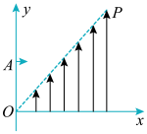（1）电场强度的大小；



（2）粒子第4次经过虚线上的点的坐标；



（3）粒子从*A*点到点所用时间。



**★**4.如图所示，在平面直角坐标系*xOy*中的第一象限内存在沿*x*轴正方向的匀强电场，第二象限内存在磁感应强度大小为*B*、方向垂直于坐标平面向外的有界矩形匀强磁场区域(图中未画出)．一粒子源固定在*x*轴上坐标为(*L,*0)的*A*点，粒子源沿*y*轴正方向释放出速度大小为*v*0的电子，电子通过*y*轴上的*C*点时速度方向与*y*轴正方向成*α*＝60°角，电子经过磁场偏转后恰好垂直通过第二象限内与*x*轴负方向成*β*＝30°角的射线*OM*.已知电子的质量为*m*，电荷量为*e*，不考虑电子的重力和电子之间的相互作用．求：(1)匀强电场的电场强度*E*的大小；

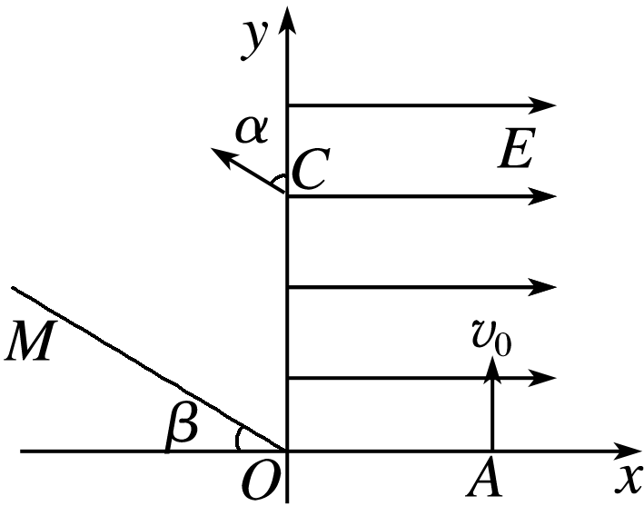(2)电子在电场和磁场中运动的总时间*t*；

(3)矩形磁场区域的最小面积*S*min.